ФЕДЕРАЛЬНОЕ АГЕНТСТВО
ПО ТЕХНИЧЕСКОМУ РЕГУЛИРОВАНИЮ И МЕТРОЛОГИИ
 | НАЦИОНАЛЬНЫЙ  СТАНДАРТ  РОССИЙСКОЙ  ФЕДЕРАЦИИ | ГОСТ Р  —  2021

Аддитивные технологии
КОМПОЗИЦИИ МЕТАЛЛОПОРОШКОВЫЕ
Определение текучести с помощью воронки Холла

Настоящий проект стандарта не подлежит применению до его утверждения

Москва
Стандартинформ
202_

Предисловие
- РАЗРАБОТАН Обществом с ограниченной ответственностью «Русатом – Аддитивные технологии» (ООО «РусАТ)
- ВНЕСЕН Техническим комитетом по стандартизации ТК 182 «Аддитивные технологии»
- УТВЕРЖДЕН И ВВЕДЕН В ДЕЙСТВИЕ Приказом Федерального агентства по техническому регулированию и метрологии от ____________ 202__ г. № ________
- ВВЕДЕН ВПЕРВЫЕ

Правила применения настоящего стандарта установлены в статье 26 Федерального закона от 29 июня 2015 г. № 162-ФЗ «О стандартизации в Российской Федерации». Информация об изменениях к настоящему стандарту публикуется в ежегодном (по состоянию на 1 января текущего года) информационном указателе «Национальные стандарты», а официальный текст изменений и поправок – в ежемесячном информационном указателе «Национальные стандарты». В случае пересмотра (замены) или отмены настоящего стандарта соответствующее уведомление будет опубликовано в ближайшем выпуске ежемесячного информационного указателя «Национальные стандарты». Соответствующая информация, уведомление и тексты размещаются также в информационной системе общего пользования – на официальном сайте Федерального агентства по техническому регулированию и метрологии в сети Интернет (www.gost.ru)

©Стандартинформ, оформление, 20__
Настоящий стандарт не может быть полностью или частично воспроизведен, тиражирован и распространен в качестве официального издания без разрешения Федерального агентства по техническому регулированию и метрологии
Содержание

1 | Область применения
2 | Нормативные ссылки
3 | Термины и определения
4 | Сущность метода
5 | Аппаратура и вспомогательные материалы
6 | Подготовка к проведению определения
7 | Порядок проведения определения
8 | Представление результатов измерений
9 | Контроль точности результатов измерений
10 | Протокол испытаний

НАЦИОНАЛЬНЫЙ СТАНДАРТ РОССИЙСКОЙ ФЕДЕРАЦИИ
Аддитивные технологии
КОМПОЗИЦИИ МЕТАЛЛОПОРОШКОВЫЕ
Определение текучести с помощью воронки Холла

Additive technologies. Metal powder compositions. Flow rate determination by means of a calibrated funnel
Дата введения — 202 — —
1 Область применения
Настоящий стандарт распространяется на металлопорошковые композиции и устанавливает метод определения текучести с помощью воронки Холла.
Метод распространяется на порошки, которые свободно протекают при испытании через воронки с отверстием установленного диаметра.
2 Нормативные ссылки
В настоящем стандарте использованы нормативные ссылки на следующие стандарты:
ГОСТ 12.0.004 Система стандартов безопасности труда. Организация обучения безопасности труда. Общие положения
ГОСТ 12.1.004 Система стандартов безопасности труда. Пожарная безопасность. Общие требования
ГОСТ 12.4.009 Система стандартов безопасности труда. Пожарная техника для защиты объектов. Основные виды. Размещение и обслуживание
ГОСТ 12.4.021 Система стандартов безопасности труда. Системы вентиляционные. Общие требования
ГОСТ 5632 Нержавеющие стали и сплавы коррозионно-стойкие, жаростойкие и жаропрочные. Марки
ГОСТ 8505 Нефрас-С 50/170. Технические условия
ГОСТ 23148-98 (ИСО 3954-77) Порошки, применяемые в порошковой металлургии. Отбор проб
Проект, первая редакция
ГОСТ Р 57558/ISO/ASTM 52900:2015 Аддитивные технологические процессы. Базовые принципы. Часть 1. Термины и определения

Примечание – При пользовании настоящим стандартом целесообразно проверить действие ссылочных стандартов в информационной системе общего пользования – на официальном сайте Федерального агентства по техническому регулированию и метрологии в сети Интернет или по ежегодному информационному указателю «Национальные стандарты», который опубликован по состоянию на 1 января текущего года, и по выпускам ежемесячного информационного указателя «Национальные стандарты» за текущий год. Если заменен ссылочный стандарт, на который дана недатированная ссылка, то рекомендуется использовать действующую версию этого стандарта с учетом всех внесенных в данную версию изменений. Если заменен ссылочный стандарт, на который дана датированная ссылка, то рекомендуется использовать версию этого стандарта с указанным выше годом утверждения (принятия). Если после утверждения настоящего стандарта в ссылочный стандарт, на который дана датированная ссылка, внесено изменение, затрагивающее положение, на которое дана ссылка, то это положение рекомендуется применять без учета данного изменения. Если ссылочный стандарт отменен без замены, то положение, в котором дана ссылка на него, рекомендуется применять в части, не затрагивающей эту ссылку.

3 Термины и определения
В настоящем стандарте применены термины по ГОСТ Р 57558, а также следующие термины с соответствующими определениями:
3.1
металлопорошковая композиция; МПК: Объединенный в общую композицию металлический порошок, предназначенный для использования в АП.
[ГОСТ Р 59035-2020, пункт 3.1]

4 Сущность метода

4.1 За текучесть МПК принимают время, необходимое для истечения 50 г. металлического порошка через отверстие калиброванной воронки установленных размеров (диаметр отверстия диметром 2,5 или 5 мм).

5 Аппаратура и вспомогательные материалы

5.1 Воронка, размеры и параметры шероховатости которой приведены на рисунке 1. Размер D равен 2,5 мм. В случае, если течение МПК через отверстие 2,5 мм не происходит, или прерывается, используют воронку с размером D равным 5,0 мм.
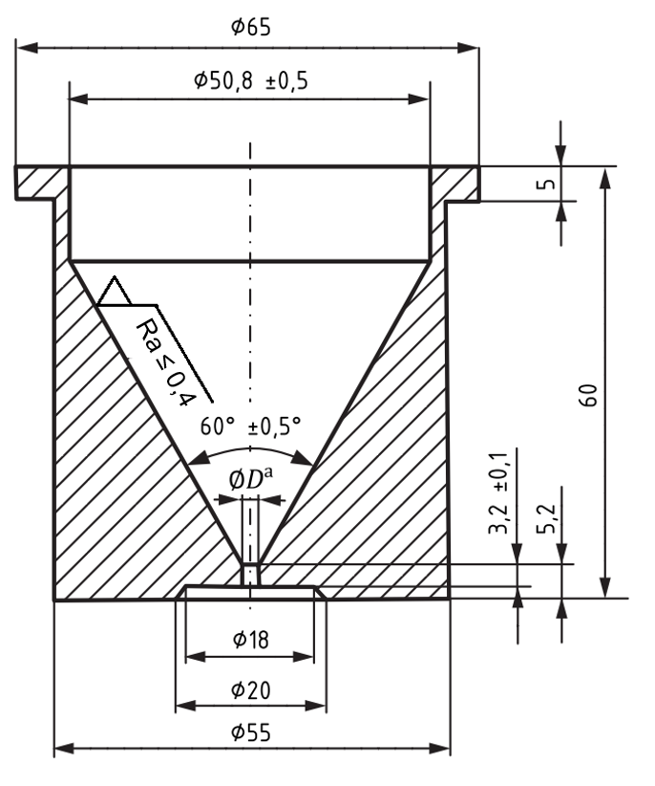
Рисунок 1 – Калиброванная воронка Холла

Воронка должна быть изготовлена из немагнитного коррозионно-стойкого металла. Рекомендуется использовать воронку изготовленную из стали марки 12Х18Н10Т по ГОСТ 5632.
5.2 Стойка с горизонтальным виброустойчивым основанием. Пример схемы воронки, установленной на стойке приведен на рисунке 2.
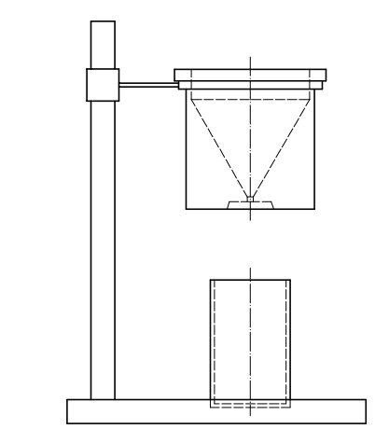
Рисунок 2 – Пример схемы установки воронки на стойке

5.3 Весы лабораторные общего назначения, обеспечивающие точность взвешивания с погрешностью не больше 0,01 г
5.4 Секундомер или таймер, обеспечивающий измерение отрезка времени с погрешностью не более 0,1 с
5.6 Допускается использование автоматического прибора для определения текучести порошков, включающего воронку Холла в соответствии с 5.1 и автоматизированные средства определения начала и завершения истечения пробы.
5.7 Допускается применение других средств измерений с метрологическими характеристиками не ниже указанных в настоящем стандарте.

6 Подготовка к проведению определения

6.1 Отбор проб проводят по ГОСТ 23148. Масса отобранной пробы МПК должна быть не менее (70±5) г. Масса пробы для одного параллельного определения должна составлять (50±0,1) г. Допускается повторно использовать МПК для нескольких параллельных определений.
6.2 МПК испытывают в состоянии поставки. В определенных случаях МПК может быть высушен. Если МПК имеет склонность к окислению, то сушку следует проводить в вакууме или в инертном газе.
6.3 Перед началом проведения испытаний рабочую поверхность воронки обезжиривают, протирая ватой, смоченной в растворителе по ГОСТ 8505. Допускается использование других растворителей, кроме случаев разногласия в оценке результатов испытаний. Когда воронка высохнет, через ее выходное отверстие протягивают тонкий жгутик сухой, не смоченной растворителем ваты. Операцию повторяют 2-3 раза. При этом следят, чтобы в отверстии не остались ворсинки ваты.

7 Порядок проведения определения

7.1 Для проведения испытаний необходимо использовать воронку диаметром 2,5 мм. В случае если МПК свободно не протекает через воронку 2,5 мм, то используют воронку с диаметром выходного отверстия 5 мм (информация об используемой воронки должна указываться в протоколе).
7.2 Предварительно (без регистрации времени истечения) через воронку пропускают 50-60 г исследуемой пробы. Равномерное истечение МПК из воронки указывает на готовность ее к проведению испытаний. При неравномерном истечении МПК повторяют операцию протягивания через отверстие воронки сухого жгутика ваты в соответствии с 6.3 и предварительного пропускания указанного количества МПК.
7.2 Проводят не менее трех параллельных определений текучести МПК.
7.3 Непосредственно перед испытанием взвешивают навеску МПК массой (50±0,1) г.
7.4 Высыпают навеску МПК в воронку, закрыв выходное отверстие сухим пальцем или специальной перегородкой, в случае, если ей оборудована стойка для крепления воронки. Следят, чтобы отверстие воронки было заполнено МПК. Запускают секундомер, одновременно открыв отверстие, и останавливают его в момент истечения с точностью до ближайших 0,2 с.
В случае использования таймера, настраивают его запуск при открытии перегородки. При прекращении истечения МПК таймер останавливают вручную.

Примечание — Если МПК не течет при открытии отверстия, допускается одно легкое постукивание по воронке для начала его истечения. Если после этого истечение не началось или прекратилось при испытании, то необходимо использовать воронку с диаметром выходного отверстия 5 мм. Если после этого истечение не началось или прекратилось, то считают, что МПК не обладает текучестью, соответствующей методу испытания, описанному в настоящем стандарте.

7.5 При использовании автоматического прибора время истечения порошка из воронки регистрируется автоматически.

8 Представление результатов определений

8.1 Проверяют соответствие результатов определений требованию пределу внутрилабораторной прецизионности

$\frac{X_{max}-X_{min}}{X_{1}}100≤R_{ }$,
где X_{max} — максимальный результат определения, с;
X_{min} — минимальный результат определения, с;
R – предел внутрилабораторной погрешности.
При превышении предела внутрилабораторной прецизионности определение повторяют. При повторном превышении предела воспроизводимости выясняют причины, приводящие к неудовлетворительным результатам контроля, и устраняют их.
Значение предела воспроизводимости для доверительной вероятности P=0,95 представлены в таблице 1.
Таблица 1 — Значения пределов повторяемости и воспроизводимости для доверительной вероятности P=0,95 представлены в таблице 2
Диапазон измерений времени истечения, с | Относительное значение предела повторяемости (для двух результатов параллельных определений) r, с | Относительное значение предела воспроизводимости (для двух результатов параллельных определений) R, с
От 10,0 с до 90,0 с включ. | 0,4 | 1,1

8.2 За результат определения принимают среднее арифметическое значение результатов трех определений, округленный до ближайших 0,5 с. При необходимости полученный результат умножают на поправочный коэффициент воронки (11.4.3).
8.3 Настоящий метод определения обеспечивает получение результатов с показателями точности, правильности, повторяемости и воспроизводимости, приведенными в таблице 2.

Таблица 2 — Диапазон измерений, значения показателей точности, правильности, повторяемости и воспроизводимости при доверительной вероятности P = 0,95
Диапазон измерений времени истечения | Показатель повторяемости (относительное среднее квадратичное отклонение повторяемости) σ_{r} | Показатель воспроизводимости (относительное среднее квадратичное отклонение воспроизводимости) σ_{R} | Показатель точности (границы в которых находятся относительная погрешность методики)
От 10,0 с до 90,0 с включ. | 0,15 | 0,40 | 1,0

9. Требования безопасности, охраны окружающей среды

9.1 Помещение лаборатории должно соответствовать требования пожарной безопасности по ГОСТ 12.1.004 и иметь средства пожаротушения по ГОСТ 12.4.009
9.2 Вентиляционная система помещения должна обеспечивать многократный обмен воздуха в соответствии с ГОСТ 12.4.021.
9.3. Организацию обучения безопасности труда персонала проводят в соответствии с ГОСТ 12.0.004
9.4 При работе с растворителем следует применять индивидуальные средства защиты (костюм хлопчатобумажный, ботинки кожаные, рукавицы, очки защитные).

10 Контроль качества результатов определения

10.1 Контроль качества результатов определения проводят следующими способами:
- контроль повторяемости результатов измерений непосредственно при проведении определения;
- контроль внутрилабораторной прецизионности при проведении повторного определения;
- контроль стабильности результатов измерений при помощи контрольного материала;
- контроль геометрических размеров применяемой воронки.
10.2 Контроль повторяемости результатов определения непосредственно при проведении определения проводят в соответствии с 8.1.
10.3 Контроль внутрилабораторной прецизионности выполняют повторным измерением времени истечения пробы МПК в условиях внутрилабораторной прецизионности (анализ проводится в разное время или разным исполнителями, или с применением разных воронок в одной лаборатории).
Контроль внутрилабораторной прецизионности проводят по мере необходимости или по графику внутрилабораторного контроля. Рекомендуется проводить контроль внутрилабортной прецизионности не реже одного раза в месяц.
Внутрилабораторную прецизионность результатов измерений считают удовлетворительной, если расхождение между результатами первичного и повторного измерений не превышает предела внутрилабораторной прецизионности
$\frac{X_{max}-X_{min}}{X_{1}}100≤R_{ }$,
где X_{max} — максимальный результат первичного и повторного измерений, с;
X_{min} — минимальный результат первичного и повторного измерений, с;
R – предел внутрилабораторной погрешности.
При превышении предела внутрилабораторной прецизионности определение повторяют. При повторном превышении предела воспроизводимости выясняют причины, приводящие к неудовлетворительным результатам контроля, и устраняют их.
10.4 Контроль стабильности результатов определения

10.4.1 Контроль стабильности результатов определения при помощи контрольного материала проводят периодическим определением текучести пробы контрольного материала. Контроль стабильности результатов измерений при помощи контрольного материала проводят по мере необходимости или по графику контроля стабильности. Рекомендуется проводить контроль стабильности определения не реже одного раза в полгода.
Периодичность контроля стабильности определения должна быть указана во внутренней документации потребителя на проведение испытаний.
В качестве контрольного материала рекомендуется использовать белый электрокорунд с размером гранул от 90 до 100 мкм для воронки с диаметром 2,5 мм и с размером гранул от 200 до 250 мкм для воронки с диаметром 5 мм.
10.4.2 Для контроля стабильности определяют текучесть пробы предварительно высушенного в открытом стеклянном стакане при температуре 110°С в течение 60 мин контрольного материала в соответствии с 8.1. Результат определения текучести, полученный при первом испытании, записывают и в дальнейшем сравнивают с вновь получаемыми результатами.
10.4.3 Если в результат контроля стабильности время истечения изменилось на 1,2 с и более по сравнению с результатом определения текучести при первом испытании выясняют причины, приводящие к неудовлетворительным результатам контроля, и устраняют их. В данном случае в дальнейшем при измерении допускается использовать поправочный коэффициент, равный значению текучести, полученному при первом испытании, деленному на новое полученное значение
10.5 Контроль геометрических размеров применяемой воронки проводят путем измерения геометрических размеров воронки и их сравнения с размерами, указанными на рисунке. Контроль геометрических размеров применяемой воронки проводят по графику контроля не реже одного раза в год и при получении неудовлетворительного результата контроля стабильности по 10.4.3.
При контроле геометрических размеров измеряют и контролируют следующие размеры:
- диаметр выходного отверстия воронки (D=2.5$\frac{+0,2}{0}$мм или D=5.0$\frac{+0,2}{0}$мм);
- длина выходного отверстия воронки (l=3.2±0,1 мм);
- угол при вершине воронки ($∠=60°±0,5°$).

11 Протокол испытаний

Протокол испытаний должен содержать:
- ссылку на настоящий стандарт;
- все сведения для идентификации пробы (номер партии МПК, номер пробы, информация об отборе пробе и т.д);
- диаметр выходного отверстия применяемой воронки;
- полученный результат;
- все операции, не указанные в настоящем стандарте, или операции, рассматриваемые как необязательные (например, применение сушки или постукиваний по воронке для начала истечения МПК);
- сведения о любом явлении, которое могло бы повлиять на результат;
- дату проведения определения
- ФИО оператора

УДК:621.762:006.354 ОКС: 77.160

Ключевые слова: аддитивные технологии, металлопорошковые композиции, текучесть, время истечение, воронка Холла, прибор Холла, калибровка воронки

Руководитель разработки:  Начальник Управления по качеству и стандартизации ООО «РусАТ» |  | А.С. Крюков
Исполнитель:
Главный эксперт по стандартизации Управления по качеству и стандартизации ООО «РусАТ» |  | И.А. Косоруков

